灰色系统模型的应用

第一节 灰色系统模型在现金流量预测中的应用

一、 灰色理论应用在现金流量预测中
我们选取伊利集团的2000—2007年财务报表的现金流量表中的“经营活动产生的净现金流”作为分析预测的对象。伊利集团是我国著名的奶业生产集团，知名度较高，且长期以来生产经营较为规范，其报表可信度较高，所以，用该公司的财务报表的数据，可以较好的反映实际情况，有利于我们进行分析和验证。而2008年出现的儿童奶粉事件，给乳制品产业带来了致命的打击，所以不采用2008年的财务报表。
在使用GM(1,1)时,首先要对实际的原始数据进行一定的处理或假设：
1.企业在长期来看,不存在负现金流。尽管企业在短期,例如月现金流无法避免存在负现金流，但对于一个持续经营的企业来说，尽量保持正的现金流，是大多数的企业理财所应达到的目标。当然,当企业的实际数据出现负现金流时，也可用第二章第八节五中提到的办法进行处理。
2.企业在一定时期内的经营条件和外部环境不存在大的波动。即企业在相似的外部环境和促销手段下进行。这种假设避免了现金流大的波动，从而避免预测失真。由于对于一般的销售型企业来说，经营活动的现金流量是主要的资金来源，筹资活动和投资活动并不是经常发生的项目。而且，经营活动产生的现金流量通常情况下较稳定，不会产生大的波动，也很少有负值的出现，即使在短时期内可能出现应收账款较多，资金周转不开的情况，但从一年时间来看，在一年内的现金收入通常会大于现金流出。对于一个健康的正在成长的企业来说，经营活动现金流量应该是正数，投资活动是负数，筹资活动是正负相间的。
所以，以下选择的伊利集团现金流量表中2000-2007的数据符合前述假设和模型的要求，见表1。

表1 伊利集团2000年至2007年的现金流量
年份 | 现金流量 （单位：十万） | 年份 | 现金流量（单位：十万）
2000 | 915.31 | 2001 | 3067.03
2002 | 4211.81 | 2003 | 5099.5
2004 | 12618.01 | 2005 | 6700.01
2006 | 4953.75 | 2007 | 7781.31
经观察，我们发现2000年和2004年的数据与其他数据相差得太大，将它们作为异常数据，剔除掉，再得到原始序列：
首先应用原来未改进的方法进行预测，X的 1-AGO为：
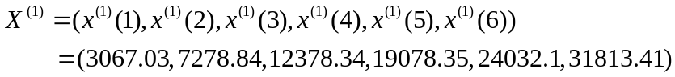
对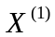作紧邻均值生成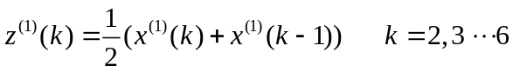
构造 B矩阵和 Y矩阵。
采用matlab编程完成解答：
程序：clear
clc
x=[3067.03,7278.84,12378.34,
19078.35,24032.1,31813.41];
z(1)=x(1);
for i=2:6
z(i)=0.5*(x(i)+x(i-1));
end
format long g
z

结果：z =
Columns 1 through 3
3067.03 5172.935 9828.59
Columns 4 through 6
15728.345 21555.225 27922.755

得于是
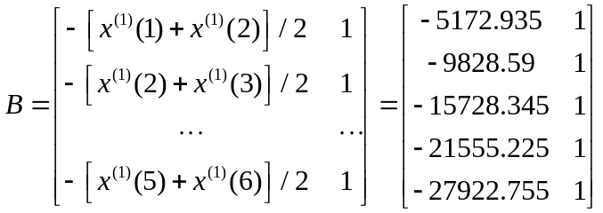，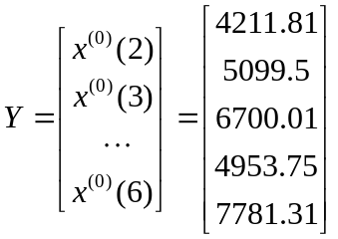
对参数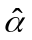进行最小二乘估计，采用matlab编程完成解答如下：
程序：clear
clc
B=[[-5172.935,-9828.59,-15728.345,
-21555.225,-27922.755]',ones(5,1)];
Y=[4211.81,5099.5,6700.01,4953.75,
7781.31]';
format long g
a=inv(B'*B)*B'*Y
结果：a =
-0.122434292033938
3785.23773393714

则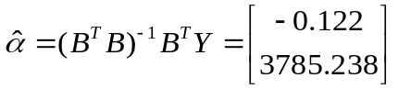 估计参数：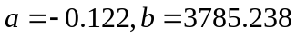
则GM(1,1)白化方程为 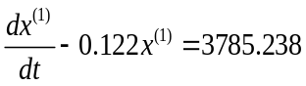
响应时间式为：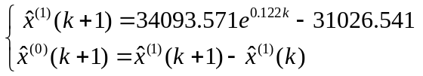
采用matlab编程完成解答
程序：clear
clc
for i=1:6
X(i)=34093.571*exp(0.122*(i-1))-31026.541;
end
format long g
x(1)=X(1);
for i=2:6
x(i)=X(i)-X(i-1);
end
x

结果：x =
Columns 1 through 3
3067.03 4423.78068158853 4997.78437040116
Columns 4 through 6
5646.26739227429 6378.89374617033 7206.58137455676

由此得模拟序列：
相对误差序列：
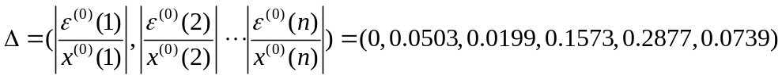
平均相对误差：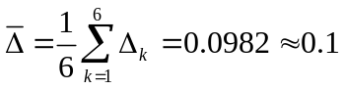 精度为三级。
与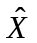的灰色关联度：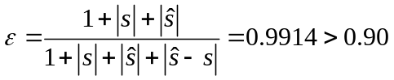关联度为一级。
采用VC编程完成均方差比值C的解答
程序：#include<stdio.h>
#include<math.h>
void main()
{ int i;
double x[6]={3206.03,4211.81,5099.5,6700.01,4953.75,7781.31};//x为初始序列
double y[6]={3067.03,4423.78,4997.78,5646.27,6378.89,7206.58};//y为模拟序列
double b[6];
double a=0.00,s,c=0.00,d,e=0.00,f,w;//f为S2,s为s1,w为均方差比值C
for(i=0;i<6;i++)
{a+=(x[i]-5302.235)*(x[i]-5302.235);}
s=sqrt(a/6);
printf("a=%f,s=%f\n",a,s);
for(i=0;i<6;i++)
{b[i]=x[i]-y[i];printf("b[%d]=%f\n",i,b[i]);c+=b[i];}
d=c/6;
printf("c=%f,d=%f\n",c,d);
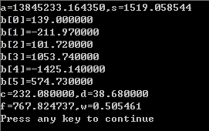
for(i=0;i<6;i++)
{e+=(b[i]-d)*(b[i]-d);}
f=sqrt(e/6);
w=f/s;
printf("f=%f,w=%f\n",f,w);
} 运行结果：
则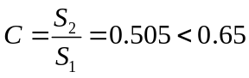，均方差比值为三级。
小误差概率检验： 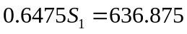
所以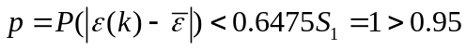，小概率误差检验是一级。
该模型并非所有检验都合格,且较为重要的相对误差检验是三级,误差较大,如直接应用于实际,会导致较大的误差,造成预测的失真。所以用计算出来的模型直接进行预测时应当慎重。

二、 对已建模型进行改进
下面应用改进的模型：
引入一阶弱化算子D，令
其中，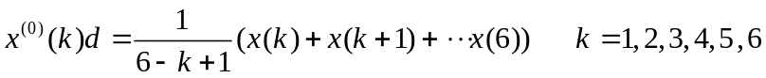
于是
作为改进后的新序列并按照原来的步骤进行计算。
X的1-AGO为：
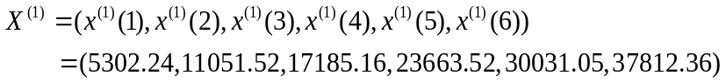
对作紧邻均值生成.构造B矩阵和Y矩阵。
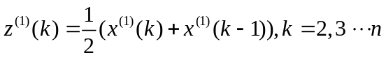
采用matlab编程完成解答
程序：clear
clc
x=[5302.24,11051.52,17185.16,23663.52,30031.05,37812.36];
z(1)=x(1);
for i=2:6
z(i)=0.5*(x(i)+x(i-1));
end
format long g
z

结果：z =
Columns 1 through 3
5302.24
8176.88
14118.34
Columns 4 through 6
20424.34 26847.285 33921.705

且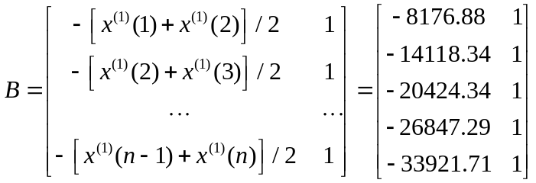，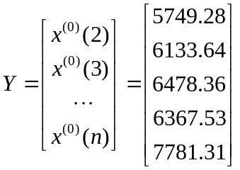设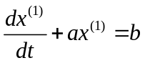，对参数进行最小二乘估计
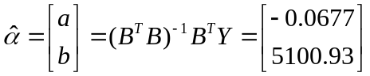
采用matlab编程完成解答
程序：clear
clc
B=[[-8176.88,-14118.34,-20424.34,-26847.29,-33921.71]',ones(5,1)];
Y=[5749.28,6133.64,6478.36,6367.53,7781.31]';
format long g
a=inv(B'*B)*B'*Y

结果：a =
-0.0676929536032868
5100.93474188981

所以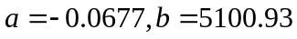
可得GM(1,1)白化方程 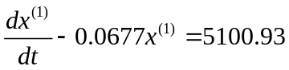
时间响应式为：
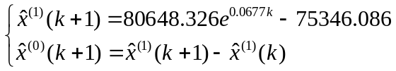
采用matlab编程完成解答
程序：clear
clc
for i=1:6
X(i)=80648.326*exp(0.0677*(i-1))-75346.086;
end
format long g
x(1)=X(1);
for i=2:6
x(i)=X(i)-X(i-1);
end
x

结果：x =
Columns 1 through 3 5302.24000000001 5648.95127033981 6044.62780868079
Columns 4 through 6
6468.01921222433 6921.06674783565 7405.84765695572

由此得模拟序列：
相对误差序列：
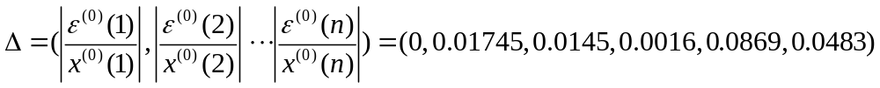
采用matlab编程完成解答
程序：clear
clc
X=[5302.24,5648.95,6044.63,6468.02,6921.07,7405.85];
x=[5302.24,5749.28,6133.64,6478.36,6367.53,7781.31];
for i=1:6
w(i)=(x(i)-X(i))/x(i);
end
format long g
w
结果：w =
Columns 1 through 3 0 0.0174508808059444 0.0145117744112795
Columns 4 through 6 0.00159608295926735 -0.0869316673812295 0.0482515154903223

平均相对误差：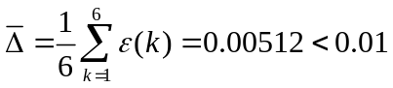 精度为一级。
与的灰色关联度,采用matlab编程完成解答:
程序：clear
clc
x=[5302.24,5749.28,6133.64,6478.36,6367.53,7781.31];
X=[5302.24,5648.95,6044.63,6468.02,6921.07,7405.85];
w=0;W=0;s=0;S=0;
for i=2:5
w=w+x(i);W=W+X(i);
end
s=w+0.5*(x(6)+x(1));
S=W+0.5*(X(6)+X(1));
e=(1+s+S)/(1+s+S+(S-s));
format long g
s
S
e
结果：s =
31270.585
S =
31436.715
e =
0.997357749406237

所以 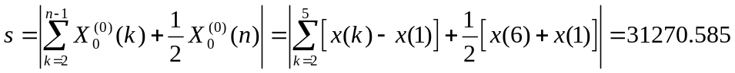
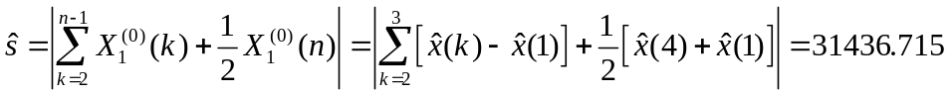
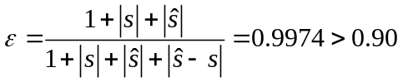 关联度为一级。
采用VC编程完成均方差比值 C的解答
程序如下：
#include<stdio.h>
#include<math.h>
void main()
{ int i;
double x[6]={5302.24,5749.28,6133.64,6478.36,6367.53,7781.31};//x为初始序列
double y[6]={5302.24,5648.95,6044.63,6468.02,6921.07,7405.85};//y为模拟序列
double b[6];
double a=0.00,s,c=0.00,d,e=0.00,f,w;//f为S2,s为s1,w为均方差比值C
for(i=0;i<6;i++)
{a+=(x[i]-6298.46)*(x[i]-6298.46);}
s=sqrt(a/6);
printf("a=%f,s=%f\n",a,s);
for(i=0;i<6;i++)
{b[i]=x[i]-y[i];printf("b[%d]=%f\n",i,b[i]);c+=b[i];}
d=c/6;
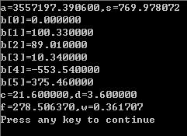
printf("c=%f,d=%f\n",c,d);
for(i=0;i<6;i++)
{e+=(b[i]-d)*(b[i]-d);}
f=sqrt(e/6);
w=f/s;
printf("f=%f,w=%f\n",f,w);
}
结果：
所以 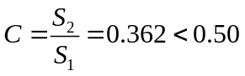，均方差比值为二级。
计算小误差概率：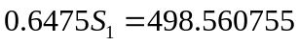
所以，小概率误差检验是一级。
所以该模型所有检验都合格，且精度较高，可用计算出来的模型进行预测。
从而得出该集团接下来四个时间段的预测值：
7924.58 8479.66 9073.61 9709.16
表2 两种方法的具体参数比较
模型 | 原GM(1,1)模型 | 改进GM(1,1)模型
模型参数 | 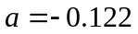 | 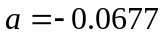
模型参数 | 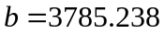 | 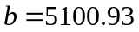
平均相对误差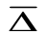 | 0.0982 | 0.00512
关联度 | 0.86366 | 0.9974
均方差比值C | 0.505 | 0.362
小误差概率P | 1 | 1
精度级别 | 为三级，为一级，均方差为三级、小误差概率为一级 | 均方差为二级，其余全部一级
由此可见，灰色理论应用于企业的实际，并且可以作为企业未来的生产和决策的依据。

第二节 灰色系统理论对中国50年人口发展预测

一、 中国人口发展概况
中国是世界上人口最多的发展中国家，人口多、底子薄、耕地少、人均占有资源相对不足，是我国的基本国情，人口问题一直是制约中国经济发展的首要因素。新中国成立60年，我国人口发展经历了前30年高速增长和后20多年低速增长两大阶段：从建国初期到上世纪70年代初，中国人口由旧中国的高出生、高死亡率进入高出生、低死亡率的人口高增长时期，1950-1975年人口出生率始终保持在30‰以上, 最高达到37‰（表3.2.1）。70年代以后，人口过快增长的势头得到迅速扭转，人口出生率、自然增长率、妇女总和生育率有了明显下降，人口出生率由70年代初的33‰大幅度下降到80年代的21‰, 妇女总和生育率也由6下降到2.3左右。90年代以来，随着我国经济高速发展，人民文化和健康水平逐步提高，计划生育工作不断深入，在20-29岁生育旺盛人数年均超过1亿的情况下, 人口出生率依然呈现大幅下降的趋势，到2000年底人口出生率从1990年的21.06‰下降到14.03‰，自然增长率由1990年的14.39‰下降到7.58‰, 妇女总和生育率也下降到2以下。进入90年代末期, 我国人口实现了低出生、低死亡、低增长的历史性转变。到2000年底全国总人口为12.6743亿, 成功实现了“九五”计划将人口控制在13亿的奋斗目标。
中国政府自1980年在全国城乡实行计划生育以来成果卓著，据国家计生委“计划生育投入与效益研究”课题组的研究成果，20年共少生2.5亿个孩子，有效地控制了人口的快速增长，为中国现代化建设、全面实现小康打下了坚实的基础, 同时也为世界人口的增长和控制做出了杰出贡献。但是由于中国人口基数大，人口增长问题依然十分严峻，1990-1999年每年平均净增人口约1300万，这仍然对我国社会和经济产生巨大的压力。因此，准确预测未来50年人口数量及其增长，为中国经济和社会发展决策提供科学依据，对于加速推进我国现代化建设的宏伟大业有着极为重要的现实意义。
表3 中国人口发展情况统计表
─────────────────────────────────────
年份 总人口（万） 出生率（‰） 死亡率（‰） 自然增长率（‰） 净增人口（万）
─────────────────────────────────────
1957 64653 34.03 10.80 23.23 ---
1965 72538 37.88 9.50 28.38 ---
1970 82992 33.43 7.60 25.83 ---
1975 92420 23.01 7.32 15.69 ---
1978 96259 18.25 6.25 12.00 ---
1979 97542 17.82 6.21 11.61 1283
1980 98705 18.21 6.34 11.87 1163
1981 100072 20.91 6.36 14.55 1367
1982 101654 22.28 6.60 15.68 1582
1983 103008 20.19 6.90 13.29 1354
1984 104357 19.90 6.82 13.08 1349
1985 105851 21.04 6.78 14.26 1494
1986 107507 22.43 6.86 15.57 1656
1987 109300 23.33 6.72 16.61 1793
1988 111026 22.37 6.64 15.73 1726
1989 112704 21.58 6.54 15.04 1678
1990 114333 21.06 6.67 14.39 1629
1991 115823 19.68 6.70 12.98 1490
1992 117171 18.24 6.64 11.60 1348
1993 118517 18.09 6.64 11.45 1346
1994 119850 17.70 6.49 11.21 1333
1995 121121 17.12 6.57 10.55 1271
1996 122389 16.98 6.56 10.42 1268
1997 123626 16.57 6.51 10.06 1237
1998 124761 15.64 6.50 9.14 1135
1999 125786 14.64 6.46 8.18 1025
2000 126743 14.03 6.45 7.58 957
2001 127627 13.38 6.43 6.95 884
2002 128453 12.86 6.41 6.45 826

这反映人口系统具有明显的灰色性，适宜采用灰色模型去发掘和认识其原始时间序列综合灰色量所包涵的内在规律。

二、 灰色系统建模方法
设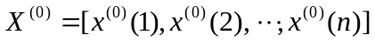为系统输出的非负原始数据序列，为揭示系统的客观规律，在建模前灰色系统理论采用了独特的数据预处理方式，对序列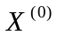进行一阶累加，得生成序列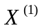，即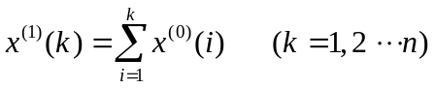
GM(1,1)预测模型：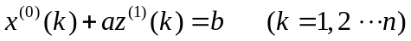。其中，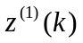为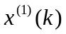的背景值，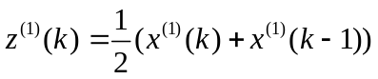，则方程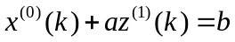的白化方程形式为 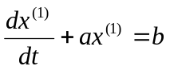，,为待定系数，应用最小二乘法可求得：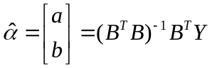
其中 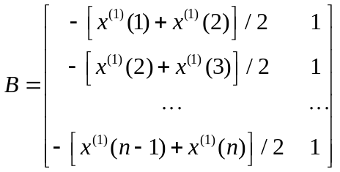 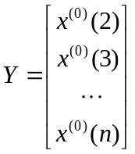
时间响应函数为 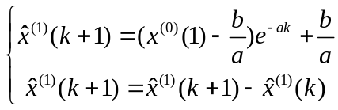

三、 灰色模型检验
为确保所建灰色模型有较高的精度应用于预测，需要按下述步骤进行检验： (1) 求出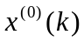与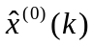之残差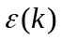、相对误差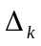和平均相对误差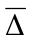：
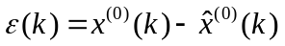， 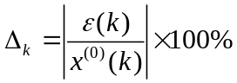， 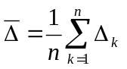
(2) 求出原始数据平均值，残差平均值：
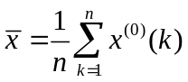，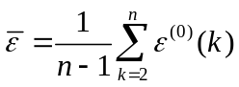
(3) 求出原始数据方差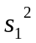与残差方差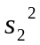的均方差比值C和小误差概率P：
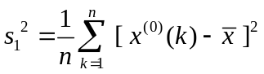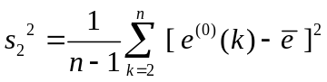
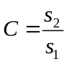， 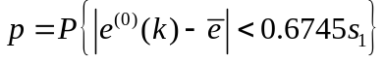
通常、、C值越小，值越大，则模型精度越好。若< 0.01且<0.01，C<0.35，>0.95, 则模型精度为一级。根据灰色系统理论，当发展系数(-2,2)且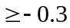时，则所建GM(1,1)模型可用于中长期预测。

四、 中国人口预测与实证分析
1．2001年与2002年中国人口检验性预测
实际灰色建模中，系统的原始序列数据不一定全部用来建模，不同维数(或长度)序列建模，所得参数，的值是不一样的，因而模型的预测值也不同，它们构成一个预测灰区间。为提高预测精度，必须筛选适当维数的灰色模型, 由此反复类推则可建立GM(1,1)模型群
从预测实效出发，不直接由表3中总人口序列建模，而是先求出各年净增人口序列，然后应用净增人口序列建模计算净增人口预测值，再加上上年总人口值，即得所预测年份总人口值。为筛选合适的模型，分别选取5~9维年净增人口短序列，建立灰色动态GM(1,1)模型和新陈代谢GM(1,1)模型，对2001和2002年我国实际总人口数进行检验性预测，其结果见表4和表5。
表4 灰色GM(1,1)模型检验性预测
检验  模型 | 均方  差比  C值 | 2001年 |  |  | 2002年
检验  模型 | 均方  差比  C值 | 模型增加值（万人） | 模型拟合  值（万人） | 相对误  差（%） | 模型增加值（万人） | 模型拟合  值（万人） | 相对误  差（%）
5 维 | 0.0634 | 867.1 | 127610.1 | 0.0132 | 796.6 | 128406.7 | 0.0360
6 维 | 0.0703 | 895.4 | 127638.4 | 0.00089 | 833.3 | 128471.7 | 0.0146
7 维 | 0.2488 | 931.9 | 127674.9 | 0.0375 | 879.2 | 128554.1 | 0.0787
8 维 | 0.3254 | 949.6 | 127692.6 | 0.0514 | 901.1 | 128593.7 | 0.1095
9 维 | 0.4269 | 970.9 | 127713.9 | 0.061 | 926.5 | 128640.4 | 0.1459
表5 灰色新陈代谢GM(1,1)模型检验性预测
检 验  模型 | 均方  差比  C值 | 2001年 |  |  | 2002年
检 验  模型 | 均方  差比  C值 | 模型增加值（万人） | 模型拟合值（万人） | 相对误  差（%） | 模型增加值（万人） | 模型拟合值（万人） | 相对误  差（%）
5 维 | 0.0634 | 867.1 | 127610.1 | 0.0132 | 793.4 | 128403.5 | 0.0385
6 维 | 0.0703 | 895.4 | 127638.4 | 0.0089 | 810.1 | 128448.5 | 0.0035
7 维 | 0.2488 | 931.9 | 127674.9 | 0.0375 | 849.6 | 128524.5 | 0.0557
8 维 | 0.3254 | 949.6 | 127692.6 | 0.0514 | 886.5 | 128579.1 | 0.0982
9 维 | 0.4269 | 970.9 | 127713.9 | 0.0681 | 909.4 | 128623.3 | 0.1326
由表4、表5结果可见：
(1) 长序列预测的误差通常大于短序列，并且预测的时间越远，误差越大，而预测的时间越近，误差就越小。预测一年的相对误差均在0.07%以下，预测两年的误差5~7维短序列模型都在0.081%以下。这表明采用年净增人口序列建模预测，实际上是对原始总人口数据序列作一阶累减生成处理，弱化了干扰因素，更加突出系统运行的内在规律，因而具有更高的预测精度。
(2) 在表4、表5中，6维灰色预测模型与实际值最为接近，并且均方差比值C = 0.0703<0.35，小误差概率p = 1，发展系数(-2,2)且。 在考虑中长期预测的实际情况下，故而选用6维模型为最优预测模型。
2．中国50年人口发展动态预测
通过表4、表5的比较，选用1997~2002年净增人口建立6维灰色动态预测模型并以此为基础建立新陈代谢模型群。所建6维GM(1,1)基础模型如下：。经检验，C=0.0615,=1,平均拟合精度=99.95%，此模型符合一级精度要求，可用于对中国未来总人口进行中长期预测，预测结果见表6。
表6 2003-2050年中国人口预测（GM(1,1)动态预测模型）
年 份 | 2003 | 2004 | 2005 | 2006 | 2007 | 2008 | 2009 | 2010
总人口(万人) | 129207 | 129905 | 130551 | 131146 | 131697 | 132206 | 132676 | 133110
增加值(万人) | 754 | 698 | 646 | 595 | 551 | 509 | 470 | 434
增长率 (‰) | 5.87 | 5.40 | 4.97 | 4.56 | 4.20 | 3.86 | 3.56 | 3.27
年 份 | 2015 | 2020 | 2025 | 2030 | 2035 | 2040 | 2045 | 2050
总人口(万人) | 134831 | 135989 | 136768 | 137293 | 137645 | 137883 | 138042 | 138150
增加值(万人) | 292 | 197 | 132 | 89 | 60 | 40 | 27 | 18
增长率 (‰) | 2.17 | 1.45 | 0.97 | 0.65 | 0.43 | 0.29 | 0.20 | 0.13

五、 灰色系统理论对中国50年人口预测的结论与讨论
2003年7月24日，新华社播发了由国家发展和改革委员会会同科技部、外交部、教育部、民政部等有关部门制定的《中国21世纪初可持续发展行动纲要》（以下简称纲要）指出，到2010年全国人口数量控制在14亿以内，年平均自然增长率控制在9‰以内。这个目标应该说只是最低要求，因为通过上述对中国未来总人口预测和实证分析，我们可以得到如下结论：
（1）“八五”期间中国人口年平均自然增长率为11.60‰，“九五”期间已降为9.11‰，“十五”期间则可能降至5.93‰，到2010年中国人口自然增长率将下降到3.3‰左右。
（2）2003-2010年，中国每年净增人口数将由750万逐步下降到430万左右；到2030年，年净增人口数为70-90万；而到2050年，年净增人口数将不足20万。到那时，中国人口将基本实现零增长。
（3）到2010年底，中国人口将达到13.31亿，《纲要》的目标也是完全可以实现的；到2020年底将达到13.60亿；到2030年将达到13.73亿左右；而到2050年最多达13.90亿。如果中国政府继续坚定而有效贯彻计划生育方针，在社会经济极大发展、人民精神文明和整体素质显著提高的前提下，中国总人口的极限值将不会超过14.5亿。
（4）人口问题说到底是发展问题，提高人口质量与控制人口数量是相辅相成的。人口素质的提高是经济增长的一个重要源泉。世界银行研究表明，劳动力受教育平均时间每增加一年，国内生产总值就会增加9%。随着我国现代化的不断推进和市场经济的飞速发展，迁移流动人口大量增加，农村剩余劳动力纷纷涌入城市，这给计划生育工作带来新的课题。今后，我国在逐步解决人口数量问题的同时，人口素质、人口结构、人口分布等问题日趋突出。我们必须摆脱唯人口数量观念，进一步稳定低生育水平，严格控制人口增长，全面提高人口素质，建立完善的优生优育体系和社会保障体系，逐步实现人口、资源、经济和社会长期协调发展。21世纪，我国人口工作将任重而道远。

